Коммерческое предложение
Продается полный комплекс для бурения методом прокола.
Новая установка направленного бурения для бестраншейной прокладки и замены инженерных сетей (методом управляемого прокола) без применения бурового раствора.

Проколы дорог и грунта под электрокабель, газ, водопровод, канализацию до 225 мм
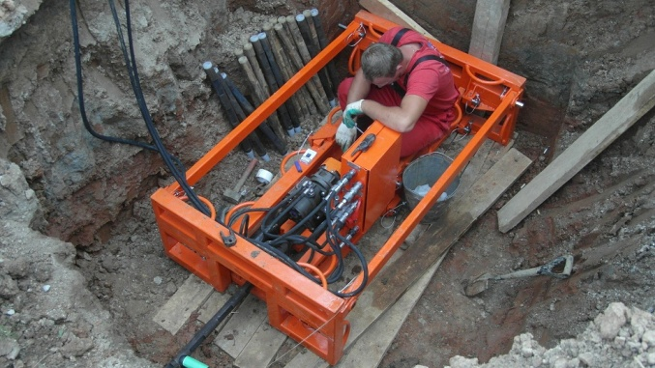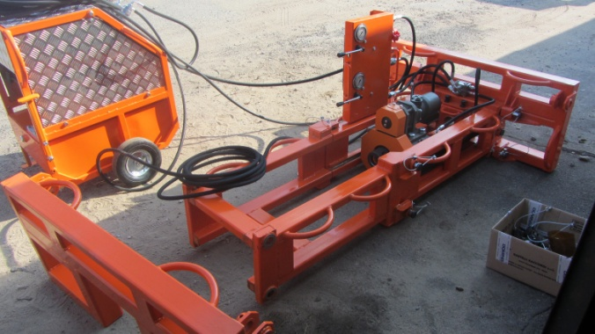

Мини-ГНБ установка позволяет выполнять следующие виды работ:
Прокладка новых труб и футляров диаметром до 225 мм

- Прокладка электрокабеля и кабеля связи.
- Водопровода
- Самотечной канализации
- Газа
- Для обслуживания установки необходимо два человека.
- Небольшой вес установки позволяет осуществлять перевозку и автомобилем Газель и д.р. или в разборном виде.
- Низкие расходы на обслуживание при работе (Доставка, Бензин)
- Новая установка направленного бурения для бестраншейной прокладки и замены инженерных сетей (методом управляемого прокола) без применения бурового раствора и воды.
- Работает при температуре t= - 25 C
- Лучшая по цене и качеству на рынке маленьких машин

Цена 1350 000 руб.
1250 000 руб. до 31 августа 2014

Остались вопросы? Позвоните по телефону!
Тел: 8 (499) 390 47 50
Коммерческий директор: Сергей Шарапов
Почта: sharapov@gnb-vektor.ru
805 000 руб.

Технические Характеристики:
Основные технические данные Гидростанция
Длина прокола, м. | 60*
Скорость прокола, м/мин. | 5
Скорость протяжки, м/мин. | 3,5
Глубина залегания скважины, м. | Согласно проекта
Диаметр укладываемых труб, мм. | 50, 63, 90, 110, 125, 160, 225*
Усилие прокола, т | 20
Усилие протяжки, т | 30
Вращение прокольной головки, об/мин | 0-7,5
Длина штанги фактическая (рабочая), мм | 650 (600)
Привод | Бензиновый двигатель  KOHLER CH 440; N=9,0 кВт  n_{n}=3600 об/мин
Производительность насосов, л/мин | 8 + 4
Рабочее давление, МПа | 25 + 14
Емкость бензобака, л | 7
Емкость гидробака, л | 60
Габаритные размеры, мм
Длина | 730
Ширина | 700
Высота | 990
Масса (сухой вес), кг | 100

* - параметры бурения могут изменяться в большую или меньшую сторону и зависят от геологии, профессиональных навыков бригады, гидронасыщенности грунта

Рама силовая (разборная)
Габаритные размеры, мм
Длина | 1 850
Ширина | 1 120
Высота | 510
Наибольшая масса монтажных частей, кг | 65
В комплекте:
Штанги для прокола на 52 метров,
Расширители Ду: 90мм, 114 мм, 140 мм, 170 мм, 200 мм, 250 мм,
Цанга захвата трубы Ду: 63 мм, 90 мм, 110 мм, 160 мм, 220 мм.
Головка прокольная, устройство сцепное, вилка фиксирующая (3шт), упор резьбовой, звено переходное.
Все абсолютно новое и на гарантии производителя.

Остались вопросы? Позвоните по телефону!
Тел: 8 (499) 390 47 50
Коммерческий директор: Сергей Шарапов
Почта: sharapov@gnb-vektor.ru

Окупаемость данной машины за 1-3 месяца.
Цена 1350 000 руб.
1250 000 руб. до 31 августа 2014

D | Стоимость  за м.п. (руб.) | Длина (м.) min | Прибыль (1 день) (руб.) | Итого: за  15 дней (руб.) | Окупаемость (месяцев)
63 | 1800 | 12 | 21600 | 324000 | 3,86
110 | 2500 | 25 | 62500 | 937500 | 1,33
160 | 3200 | 25 | 80000 | 1200000 | 1,04
225 | 4300 | 15 | 64500 | 967500 | 1,29

